省级技术创新中心报价表
- 河北清旭科技服务有限公司
合作模式：第一次在 合同签订后三日内支付乙方 捌万元整（¥80,000元） 。
第二次在 项目被河北省科技厅公示后十日内 支付乙方 肆万元整（¥40,000元） 。如涉及的产学研合作协议、中心共建协议、专利或著作权申请、用户报告、审计报告等需第三方出具材料事项的办理工作，公司向第三方支付所需费用。
包过承诺：若项目不通过，辅导机构在项目被河北省科技厅公示后十日内退回甲方已付款项捌万元整（¥80,000元）。
- 天皓企业服务有限公司
合作模式：第一次在合同签订日起，付(¥120,000元),如果申报未通过，将免费为企业进行第二次申报，如果两次都未通过，扣除2万元，其余全退。
- 邢台汇普知识产权
合作模式：第一次在合同签订日起，付费用(¥130,000元)，若申报未通过，将免费为企业进行第二次申报，如果两次都未通过，扣除3万元，其余10万元全退。

附件：以下附件为三家的报价沟通截图

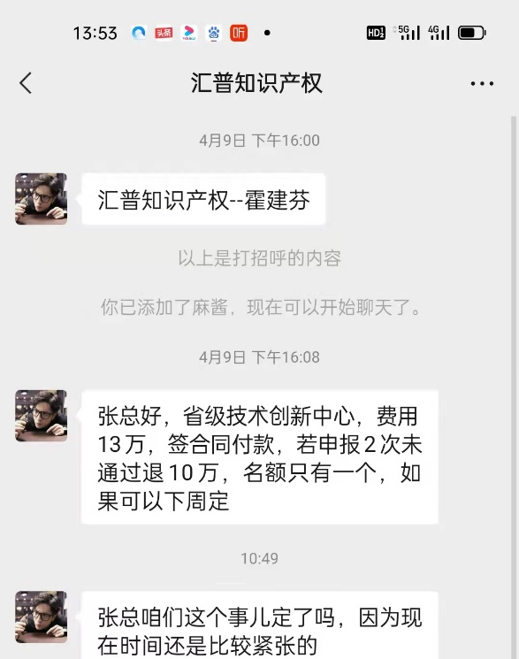
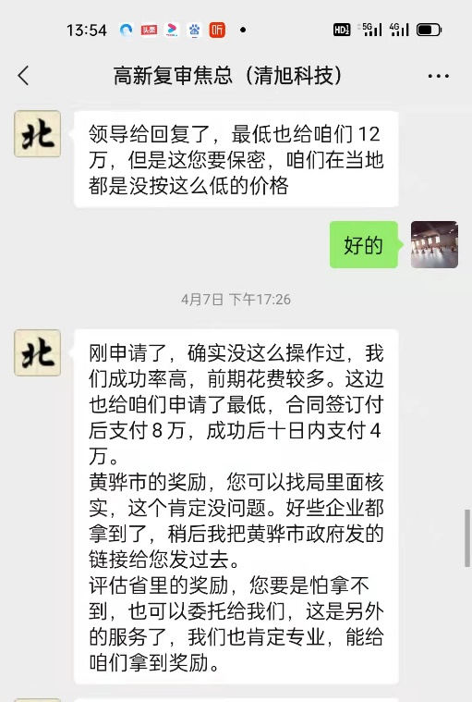

以上图片为清旭报价单 以上图片为惠普知识产权报价

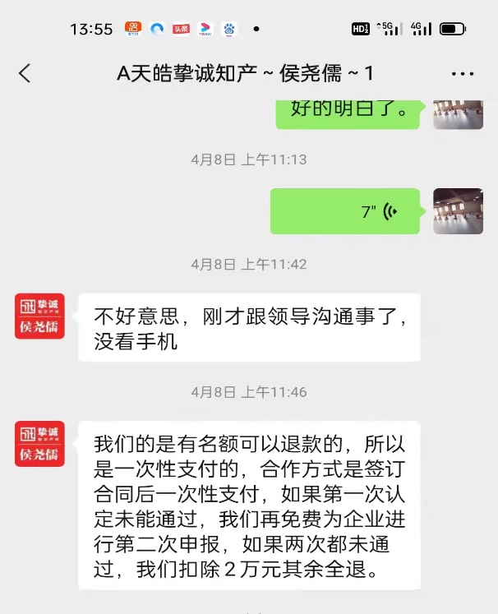
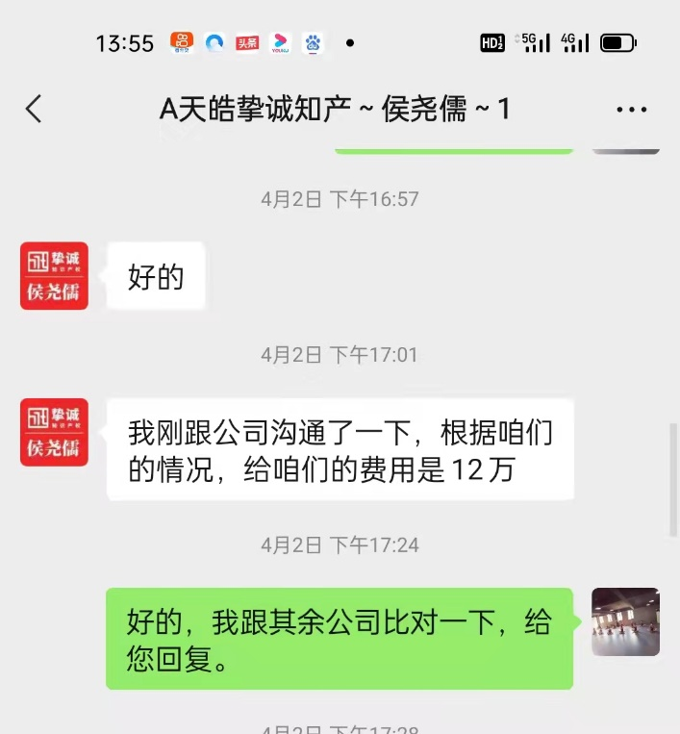

以上图片为天皓企业服务有限公司报价

